** [](http://www.google.it/url?sa=i&rct=j&q=&esrc=s&source=images&cd=&cad=rja&uact=8&ved=0ahUKEwjthrekzcrXAhWHOBQKHSXQAqcQjRwIBw&url=http://www.irpinianews.it/lassociazione-zenit-2000-avellino-presenta-contemporaneamente-2016/note-musicali/&psig=AOvVaw1N5o0QClhuhlSluu_-zjGL&ust=1511179713902299)**

**14 novembre 2017**

**L’accademia degli ostinati in concerto a “cardinal massaia”**

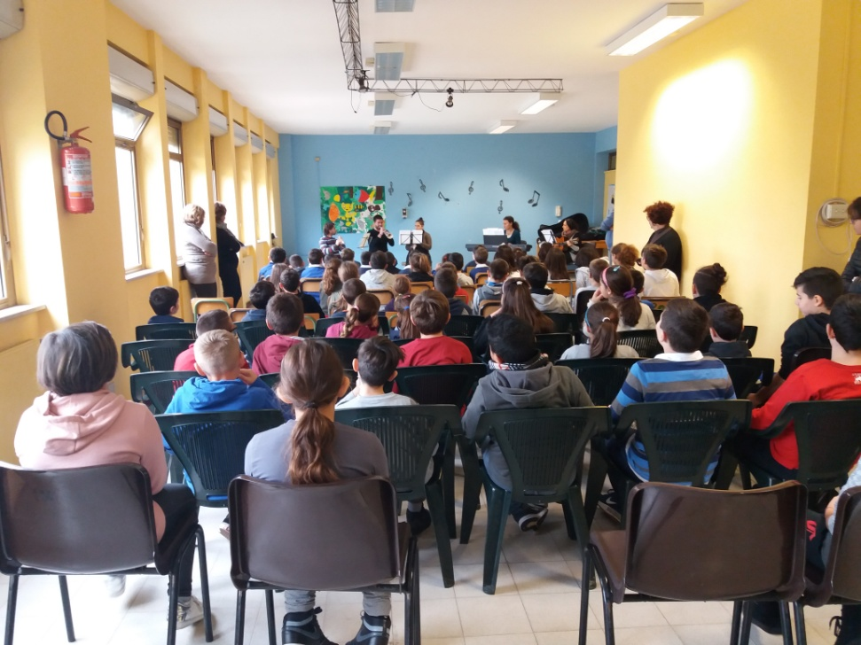

# Un concerto gratuito per avvicinare tutti i bambini alla musica .

Martedì 14 Novembre l’Accademia degli Ostinati ci ha regalato una mattinata all’insegna della buona musica. I maestri concertisti hanno intrattenuto tutti i bambini della scuola con 2 concerti, facendo ascoltare brani e coinvolgendo i giovani spettatori facendoli suonare insieme a loro battendo le mani a ritmo. Alla fine di ogni concerto ogni alunno ha avuto modo di provare a suonare gli strumenti presenti: pianoforte (digitale), chitarra classica, flauto traverso, tromba e clarinetto. Una opportunità accattivante ed originale che ha divertito tutti.